राष्ट्रिय मानव अधिकार आयोग, मधेश प्रदेश कार्यालयको सुचना अधिकारीको प्रतिवेदन
(आ.ब. २०८२/८३- वैशाख - असार २०८३ सम्म)

(Proactive Disclosure)
नागरिकको सुचनाको हकको सम्मान र संरक्षण प्रयोजनार्थ नेपालको संविधान धारा २७, सूचनाको हकसम्बन्धी ऐन, २०६४ को दफा ५ र सूचनाको हकसम्बन्धी नियमावली, २०६५ को नियम ३ बमोजिम नियमित प्रकासन


प्रकाशन गर्ने
राष्ट्रिय मानव अधिकार आयोग
मधेश प्रदेश कार्यालय, जनकपुरधाम, धनुषा

प्रतिवेदक: जीवन न्यौपाने-सूचना अधिकारी

विषय-सूची
1. कार्यालयको स्वरुप र प्रकृति 1
2. कार्यालयको काम, कर्तव्य र अधिकार 1
3. कार्यालयको स्विकृत दरबन्दी र पदपुर्ति 1
4. कार्यालयमा रहने कर्मचारी संख्या र कार्य विवरण 2
5. कार्यालयबाट प्रदान गरिने सेवा 3
6. सेवा प्रदान गर्ने कार्यालयको शाखा र जिम्मेवारी अधिकारी 3
7. सम्पादन गरेको कामको विवरण 8
7.1 मानव अधिकार प्रबर्द्धन सम्बन्धी विवरण 8
7.2 मानव अधिकार संरक्षण सम्बन्धी विवरण 11
8. उजुरी सम्बन्धी बिवरण 14
9. आन्तरिक बैठक 21
10. कार्यलयमा चालु अवस्थामा रहेका उजुरी बिवरण 22
11. सूचना अधिकारी र प्रमुखको नाम र पद 22
12. ऐन, नियम, विनियम वा निर्देशिकाको सूची 22
13. आम्दानी, खर्च तथा आर्थिक कारोबार सम्बन्धी अद्यावधिक विवरण 23
14. यस कार्यालयमा परेको सुचना मागको निवेदन र सुचना दिईएको विषय 32
16. यस कार्यालयको सुचना अन्यत्र प्रकाशित भएको वा हुने भए सो को विवरण 33

कार्यालयको स्वरुप र प्रकृति
राष्ट्रिय मानव अधिकार आयोग नेपालको संबिधानको धारा २४८ वमोजिम संवैधानिक निकाय हो । राष्ट्रिय मानव अधिकार आयोग ऐन, २०६८ को दफा ४(२) वमोजिम मानव अधिकारको सम्मान, संरक्षण र सम्बर्धन गर्ने कार्यमा स्वायत र स्वतन्त्र रहन्छ । संविधानको धारा २४८ अनुसार आयोगमा अध्यक्ष १ र अन्य ४ जना सदस्य गरी पाँच जना रहने व्यवस्था छ ।
आयोगले पहुच विस्तार गर्ने क्रममा मिति २०६२ फाल्गनु १२ जनकपुरमा सम्पर्क कार्यालयको स्थापना गरेको थियो । २०६६ जेठ २५ मा मध्यमाञ्चल क्षेत्रिय कार्यालय हुँदै हाल प्रदेश कार्यालयको रुपमा सेवा प्रवाह गर्दै आएको छ ।

कार्यालयको काम, कर्तव्य र अधिकार
नेपालको संविधानको धारा २४९ र राष्ट्रिय मानव अधिकार आयोग ऐन, २०६८ को दफा ४ मा आयोगको काम, कर्तव्य र अधिकारबारे ब्यवस्था रहेको छ । मानव अधिकारको सम्मान, संरक्षण र संवर्धन तथा त्यसको प्रभावकारी कार्यान्वयनलाई सुनिश्चित गर्नु आयोगको कर्तव्य हो । दायित्व पूरा गर्ने सम्बन्धमा उजुरी लिने, छानबिन तथा अनुसन्धान गरी प्रतिवेदन पेश गर्ने, प्रतिवेदन मार्फत आयोगको केन्द्रीय कार्यालयमा कारवाही सहितको आवश्यक सिफारिस गर्ने नागरिक समाजसँग समन्वय र सहकार्य गर्ने कार्यहरु सम्पादन हुँदै आएको छ | मानव अधिकारसँग सम्बन्धित कानूनको आवधिक रूपमा पुनरावलोकन गर्ने तथा त्यसमा गर्नु पर्ने सुधार तथा संशोधनका सम्बन्धमा नेपाल सरकार समक्ष सिफारिस गर्ने प्रयोजनको लागि केन्द्रीय कार्यालयलाई सुझाव दिने, मुलत: मानव अधिकारहरुको अन्तराष्ट्रिय महासंधिहरुसंग सम्बन्धित विषयहरुमा अनुगमन गरी सुझाव सहितको प्रतिवेदन पेश गर्ने जस्ता कार्यहरु पनि यस कार्यालयले गर्दछ |

कार्यालयको कर्मचारीको संख्या र कार्य विवरण
क्र.स. | पद | दरवन्दी | पदपुर्ति | पद रिक्त | कैफियत
१ | सहसचिव | १ | १
२ | उपसचिव | १ | १
३ | मानव अधिकार अधिकृत | ५ | ४ | १
४ | लेखा अधिकृत | १ | १
५ | लेखापाल | १ | ० | १
६ | नायब सुब्बा | १ | १
७ | प्रविधि सहायक | १ | १
८ | सवारी चालक | २ | २
९ | कार्यालय सहयोगी | २ | २
१० | सुरक्षा गार्ड | ३ | २ | १
 | कुल संख्या | १८ | १५ | ३

कार्यालयमा रहेका कर्मचारी संख्या र कार्य विवरण
क्र.सं. | नाम | पद | जिम्मेवारी
 | बुद्ध नारायण साहनी | सहसचिव | कार्यालय प्रमुख
 | जीवन न्यौपाने | उपसचिव | सुचना अधिकारी, नेतृत्व बिकासमा मातहतका  कर्मचारीहरुको सीप विकास लगायत सामान्य  कार्यहरु, अनुसन्धान र अनुगमन सम्बन्धि  कार्यहरुमा योजना निर्माण, अनुगमन, मुल्यांकन,  सम्बन्धित निकाय, ब्यक्ति, संघ संगठनहरुसंग  समन्वय गर्ने, प्रतिवेदन सम्बन्धि कार्यहरु,  प्रसासनिक कार्यहरु समेत |
 | विजया उप्रेती मैनाली | लेखा अधिकृत | आर्थिक प्रसासन्, मासिक प्रतिबेदन, वार्षिक योजना निर्माण र अन्य कार्यहरु |
 | कुमारी शरणा उँराव | मानव अधिकार अधिकृत | CEDAW, CRC, Indeginous Peoples  Rights, Senior Citizens Rights, Education Rights and Others.
 | किरण प्रसाद घिमिरे | मानव अधिकार अधिकृत | CERD, CRPD, ILO, Consumer Rights,  LGBITQ and Others.
 | राहुल कुमार ठाकुर | मानव अधिकार अधिकृत | ICCPR, CAT, Health, BHR and Others
 | राय अभिषेक रंजन | मानव अधिकार अधिकृत | ESCR, ICMW, Human Trafficking,  Refugee, Environment Rights,  Development Rights and Other.
 | ऋषि कुमार झा | सुचना तथा प्रविधि सहायक | उजुरी ग्रहण, अभिलेख ब्यबस्थापन, प्रारम्भिक  सूचना संकलन, अनलाइन उजुरीहरु संकलन र  समन्वय, कार्यालयको सुचना तथा प्रविधिसंग  सम्बन्धित कार्यहरु र अन्य |
 | सक्षम पोखरेल | सहायक प्रथम | भण्डार ब्यवस्थापन, दर्ता /चलानी र अन्य
 | सरोज कुमार मण्डल | सवारी चालक | सवारी चलाउने ।
 | आदर्श कुमार निषाद | सवारी चालक | सवारी चलाउने ।
 | रामनन्दन साह | कार्यालय सहयोगी | कार्यलयको कार्यमा सहयोग गर्ने ।
 | शशिभुषण सिंह | कार्यालय सहयोगी | कार्यलयको कार्यमा सहयोग गर्ने ।
 | अभिमन्यु कुमार सिंह | सुरक्षा गार्ड | कार्यालयको सुरक्षा ब्यवस्था मिलाउने ।
 | रामविनय मण्डल | सुरक्षा गार्ड | कार्यालयको सुरक्षा ब्यवस्था मिलाउने ।

कार्यालयबाट प्रदान गरिने सेवा
- मानव अधिकारको उल्लङ्घन तथा ज्यादतीका विषयमा उजुरी लिने, परामर्श दिने, अनुसन्धान गर्ने, प्रतिवेदन गर्ने ।
- मानव अधिकार अवस्थाको अनुगमन गर्ने ।
- मानव अधिकार प्रवर्द्धन गर्ने |
- मानव अधिकारको क्षेत्रमा क्रियाशील विभिन्न गैरसरकारी संघसंस्थाहरुसँग आवश्यक समन्वय गर्ने |
- मानव अधिकारसँग सम्बन्धी अन्य कार्यहरु गर्ने ।

सेवा प्रदान गर्ने कार्यालयको शाखा र जिम्मेवारी अधिकारी
कार्यालय प्रमुखको जिम्मेवारी
- कार्यालयको प्रशासनिक तथा आर्थिक कार्य गर्ने गराउने ।
- बार्षिक योजना वनाइ केन्द्रीय कार्यालयमा पेश गर्ने ।
- छानविन तथा अनुसन्धान सम्बन्धी कार्य गर्ने गराउने ।
- आवश्यकतानुसार बयान, बकपत्रको आदेश दिने, उजुरीमा गराउने ।
- मानव अधिकार पीडितको उद्दार गर्ने ।
- उजुरी नियमावलीको नियम १६ अनुसार मेलमिलाप गराउने ।
- उजुरी फाइल सालमा कम्तिमा २ पटक निरीक्षण गर्ने ।
- नियमति अनुगमन तथा अनुसन्धान टोली खटाउने ।
- छानविन, अनुसन्धान तथा अनुगमन सम्बन्धी प्रतिवेदन सचिव मार्फत आयोगमा पेश गर्ने ।
- अनुसन्धान कार्यमा मानव अधिकार अधिकृतहरुलाई आवश्यक सल्लाह सुझाव र निर्देशन दिने ।
- अनुसन्धान कार्य विधिसम्मत भए नभएको जाँच गर्ने ।
- अनुसन्धान प्रतिवेदन, टिप्पणी उपर आफनो राय दिने ।
- उजुरीउपर अनुसन्धान सम्पन्न भैसकेको फाइलहरु सचिव मार्फत आयोगमा पेश गर्ने ।
- मानव अधिकार सम्वर्धनात्मक गतिविधीहरु संचालन गर्ने गराउने ।
- सुपरीवेक्षण गरी सम्पूर्ण कर्मचारीहरुलाई आवश्यक दिशानिर्देश गर्ने ।
- नागरिक समाजसँग आवश्यक समन्वय तथा सहकार्य गर्ने गराउने ।
अनुसन्धान र अनुगमन शाखाले गर्ने कार्यहरु
- दैनिक मिडिया अनुगनम गरी मानव अधिकार अवस्था नियमित गर्ने ।
- मानव अधिकार उल्लङ्घनका घटना तथा उजुरी उपर अनुसन्धान तथा अनुगमन गर्ने ।
- मानव अधिकार अनुगमन तथा अनुसन्धानको योजना वनाइ काप्र समक्ष पेश गर्ने ।
- उजुरीको प्राथमिकिकरण गरी अनुसन्धान गर्ने ।
- अनुगमन, अनुसन्धान तथा छानविनको क्रममा सम्वन्धित कार्यालयहरुलाइ पत्राचार, ताकेता, पुन ताकेता गर्ने आदि ।
- आवश्यक सबुद प्रमाण संकलन गर्ने ।
- कारवाहीमा रहेका उजुरीको सम्बन्धमा १५ दिनभित्र ताकेताका लागी कारवाही चलाउने । ३ पटक सम्म ताक्ता गर्दा पनि उजूरीको सम्बन्धमा कुनै प्रगतिनभएमा आवश्यक निर्देशनका लागी कार्यालय प्रमुख समक्ष पेश गर्ने ।
- उजुरीहरुको अनुसन्धान सम्पन्न गरी अनुसन्धान प्रतिवेदन कार्यालय प्रमुख समक्ष पेश गर्ने ।
- अनुसन्धान अन्तिम भएपछी सम्बन्धीत सरोकारवाला पक्षहरुलाई प्रतिक्रियाका लागि पत्राचार गर्ने ।
- मानव अधिकार प्रवर्धनात्मक गतिविधिहरु संचालन गर्ने, आवश्यक समन्वय गर्ने आदि ।
- विभिन्न तालिम, गोष्ठी, अन्तरक्रियाहरुमा सहभागी हुने ।
उजुरी शाखा
- मानव अधिकार उल्लङ्घन सम्बन्धी उजुरी ग्रहण गर्ने ।
- कार्यालयको क्षेत्राधिकार बाहिरको उजुरी भए सम्बन्धित कार्यालय तथा कार्यालयमा जान सुझाव दिने ।
- मानव अधिकार पीडितलाइ मनोसामिक विमर्श प्रदान गर्ने ।
- उजुरी गरेपछी सोको भरपाइ उजुरवालालाइ दिने ।
सूचना अधिकारीबाट सम्पादन हुने कार्यहरु
- कार्यालयको प्रमुख क्रियाकलापहरुको अद्यावधिक गर्ने ।
- अद्यावधिक सूचनाहरु आवश्यक परेको खण्डमा सूचनाको हक सम्बन्धी ऐन २०६४ र नियमावली २०६५ बमोजिम कुनै पनि कार्यालय वा व्यक्तिलाई उपलब्ध गराउने ।
- त्रैमासिक कार्यसम्पादन विवरण प्रकाशन गर्ने ।
- कसैबाट सुचना माग भए नियमानुसार सुचना उपलब्ध गराउने ।
प्रशासन शाखाले गर्ने कार्यहरु
- कार्यालय प्रमुखले दिएको निर्देशनको पालना गर्ने गराउने ।
- आवश्यक प्रशासनिक चिठीपत्रहरु तयार गर्ने र पठाउने ।
- अन्य शाखाहरुबाट माग भएका बस्तु र सेवाको उपलब्ध गराउन पहल गर्ने, आवश्यक समन्वय गर्ने ।
- जनशक्ति व्यवस्थापन (कर्मचारी सरुवा, पदपूर्ति र स्वीकृति सम्बन्धि कार्य) हरुको अभिलेख राख्ने ।
- कार्यालय व्यवस्थापन, दैनिक प्रशासनि कार्यहरु संचालन, तथा कर्मचारीहरुको विदाको अभिलेखीकरण गर्ने ।
- सबै शाखाहरुबाट कार्यालयलाई आवश्यक पर्ने सामानहरुको विवरण माग गरी सामानहरुको खरिद प्रक्रिया अघि वढाउन समन्वय गर्ने ।
- चिठीपत्र दर्ता, चलानी र सम्बन्धीत शाखामा बुझाउने व्यवस्था गर्ने ।
- रेकर्ड फाइल, चिठीको खाम, ब्रोसर्स लगायत विभिन्न सामग्रीहरुको प्रकाशन गर्ने प्रक्रियाको आवश्यक समन्वय गर्ने र
- भण्डार शाखाको संचालन र व्यवस्थापन गर्ने ।
- स्टाफ बैठकको समन्वय गर्ने र माइनुट तयार गर्ने ।
- अतिथि सत्कारको लागि आवश्यक व्यवस्था गर्ने ।
- कार्यालयमा प्राप्त सम्पूर्ण सामग्रीहरुको रेकर्ड राख्ने, चेक जाँच गर्ने ।
- प्रशासनिक सुपरिवेक्षण गर्ने ।
आर्थिक प्रशासन शाखाले गर्ने कार्यहरु
- कार्यालय प्रमुखको निर्देशनमा रही खाता संचालन गर्ने गराउने ।
- कोष तथा लेखा नियन्त्रण कार्यालयसंग समन्वय गर्ने ।
- कर्मचारीहरुलाई तलव भत्ताको वितरण गरी अभिलेख राख्ने ।
- पेश्की दिने, त्यसलाई फछर्यौट गर्ने तथा उक्त कार्य गर्दा आवश्यक कागजातहरु मिलेनमिलेको चेकजाँच गरी सम्बन्धीत अधिकारीलाई नपुग कागजातहरु माग गर्न सूचित गर्ने ।
- आन्तरीक तथा वाह्य लेखापरिक्षण कार्यमा समन्वय गर्ने ।
- कार्यालयको कामको शिलशिलामा रुपैयाको अभाव भए केन्द्रिय कार्यालयको आर्थिक व्यवस्थापन महाशाखासंग आवश्यक समन्वय गर्ने ।
- आर्थिक कारोवारको लेखा राख्ने ।
- आर्थिक अनुशासन कायम गर्ने ।
- वित्तिय स्रोत तथा आयोगका निर्णय र कार्यहरुबाट व्यहोर्नुपर्ने वित्तिय असरको अभिलेखन गर्ने ।
- आर्थिक प्रतिवेदन तयार गरी पेश गर्ने ।
सूचना प्रविधि
- आयोगको कार्यलाई प्रभावकारी बनाउन सूचना प्रविधीलाई चुस्तदुरुस्त राख्ने ।
- सूचना प्रविधी सम्बन्धी नयाँ नयाँ विषयमा सुझाव दिने ।
- सूचना प्रविधी उपकरणहरुको रेखदेख, संचालन र संभारमा ध्यान दिने र आवश्यक समन्वय गर्ने ।
सुरक्षा गार्ड कक्ष
- कार्यालयको सुरक्षा ब्यवस्था मिलाउने ।
- सुरक्षा सजगता सम्बन्धी जानकारी दिने ।
- आगन्तुक रजिष्टर नियमत गर्ने ।
- काप्रको निर्दशन अनुसारको कार्य गर्ने ।
सेवा प्राप्त गर्न लाग्ने दस्तुर र अवधी
- सूचनाको प्रकृति हेरी बढीमा १५ दिनसम्मको अवधि लाग्ने ।
- १० पेजसम्मको सूचना निःशुल्क प्राप्त हुने र सोभन्दा माथि भएमा प्रति पेज रु. ५ (पाँच) दस्तुर लाग्ने ।
- सूचनाको प्रकृति हेरी बढीमा १५ दिनसम्मको अवधि लाग्ने ।
- तोकिएको अवस्थामा बाहेक आयोगका अन्य सेवामा सामान्यतया छुट्टै दस्तुर नलाग्ने ।
- आयोगका प्रकाशनहरु निशुल्क वितरण हुने ।
- सूचना बाहेक अन्य प्रकृतिका सेवा प्राप्त गर्ने अवधि कामको प्रकृतिअनुसार फरक फरक हुने ।
- पीडित पक्षको स्वीकृति, सहमति विना पीडितसँग सम्बन्धित कागजात, सूचना उपलब्ध गराउन नसकिने ।
निर्णय प्रक्रिया र अधिकारी
- यस कार्यालया दर्ता भएका उजुरी उपर प्रारम्भिक आदेश कार्यालय प्रमुख वा अनुसन्धान /अनुगमन शाखा प्रमुखबाट हुने र अन्तिम निर्णय आयोगबाट हुन्छ ।
- उजुरी दर्पीट गरिएको अवस्थामा शाखा प्रमुख समक्ष र शाखा प्रमुखबाट पनि दर्पीट भए कार्यालय प्रमुखसंग पुनराबेदन गर्ने |
- मानव अधिकार अनुसन्धान अनुगमन तथा कार्यक्रम गर्ने गराउने निर्णय कार्यलय प्रमुख वा अनुसन्धान /अनुगमन शाखा प्रमुखबाट हुन्छ ।
- उजुरीको हकमा उद्दार, पुनर्स्थापना, अन्य निकायबाट अनुसन्धान हुनुपर्नेमा उक्त निकायलाई आदेश दिने निर्णय कार्यालय प्रमुखबाट हुन्छ | उजुरी उपरको अन्तिम निर्णयको लागि विषयगत अधिकृतले अनुसन्धान पुरा गरी प्रतिवेदन पेश गर्ने, राय सहित प्रस्ताव पेश गर्ने र तहगत प्रस्ताव लेखि केन्द्रीय कार्यालय पठाउने |
निर्णय उपर उजुरी सुन्ने अधिकारी
- यस कार्यलयका कर्मचारीहरुबाट भएगरेका कामकारवाही उपर सुनुवाई तथा निर्णय गर्ने कार्य कार्यालय प्रमुखबाट हुन्छ ।
- उजुरी ग्रहण गर्ने नगर्ने निर्णय उजुरी ब्यवस्थापन अधिकृत वा उजुरी ब्यवस्थापन एकाइले गर्दछ ।
- उजुरी ब्यवस्थापन अधिकृत वा एकाइको निर्णय उपर सुनुवाइ गर्ने कार्य शाखा प्रमुख र कार्यालय प्रमुखबाट हुन्छ ।

सम्पादन गरेको कामको विवरण

७.१ मानव अधिकार प्रबर्द्धन सम्बन्धी विवरण
क्र.सं. | कार्यक्रम भएको जिल्ला | कार्यक्रम भएको स्थानीय ठेगाना र स्थान | कार्यक्रम भएको मिति | कार्यक्रमको बिषय | कार्यक्रमको उद्धेश्य | कार्यक्रमको उपलब्धि |  | कार्यक्रममा सहभागी भएकाको क्षेत्रगत बिवरण
 | धनुषा | जनकपुर | २०८३-२-१३ | आयोगको स्थापना दिवस | स्थापना दिवस
 | धनुषा | जनकपुर | 2083-3-2 | बालबिबाहले मानव अधिकार उपभोगमा पार्ने प्रभाव सम्बन्धमा परामर्श कार्यक्रम | बाल अधिकार संरक्षण |  | के.का.को आयोजनामा जनकपुर कार्यालयको सहजिकरण मात्र रहेकोले वाँकी व्यहोरा तहाँ कार्यालय तथा महाशाखाबाट प्राप्त गर्नहुन अनुरोध ।
 | धनुषा | जनकपुर | 2083-3-5 | बालबिबाहले मानव अधिकार उपभोगमा पार्ने प्रभाव सम्बन्धमा परामर्श कार्यक्रम | बाल अधिकार संरक्षण |  | के.का.को आयोजनामा जनकपुर कार्यालयको सहजिकरण मात्र रहेकोले वाँकी व्यहोरा तहाँ कार्यालय तथा महाशाखाबाट प्राप्त गर्नहुन अनुरोध ।
 | धनुषा | जनकपुर | 2083-3-25 | मानव बेचबिखन बिरुद्धको अधिकारको अवस्था सम्बन्धी राष्ट्रिय प्रतिवेदन सार्वजनिकिकरण | मानव बेचबिखन बिरुद्धको अधिकार |  | के.का.को आयोजनामा जनकपुर कार्यालयको सहजिकरण मात्र रहेकोले वाँकी व्यहोरा तहाँ कार्यालय तथा महाशाखाबाट प्राप्त  गर्नहुन अनुरोध ।

अन्य कार्यालयले संचालन गरेको कार्यक्रमा सहभागिता
क्र.सं. | कार्यक्रमको बिषय | आयोजकको नाम ठेगाना | कार्यालयको तर्फबाट भाग लिनेको नामथर | कार्यक्रमको अवधि | सहभागी भएपछिको सिकाई तथा उपलब्धि | कैफियत
 | एकल, द्वन्द पिडित र सिमान्कृत महिला तथा उनिहरुका बालबालिकाहरुसँग अन्तर संवाद | मानव अधिकारको लागि एकल महिला समुह | राहुल कुमार ठाकुर | २०८३/०2/06 | सम्बन्धित विषयमा सरोकारवालाहरु सँग छलफल ।
 | आसमान नेपालको बार्षिक उत्सव | आसमान नेपाल | ऋषी कुमार झा | २०८३/०2/23 | शुभकामना प्रदान
 | विश्व खाद्य स्वच्छता दिवस | खाद्य प्रविधि तथा गुणस्तर मापन का. | किरण प्रसाद घिमिरे | २०८३/०2/24
 | एकल द्वन्दपिडित र सिमान्तकृत महिलाहरूको मानवअधिकार अवस्थाको समसामयिक मुद्दाहरूको प्रदेशस्तरिय कार्यशाला भेला | मानव अधिकारका लागि एकल महिला ( WHR ) | बुद्धनारायण साहनी | २०८३/०2/15 | महिलाको समानताको अधिकार सुनिश्चितताको लागि आयोगसँग समन्वय सहकार्य गर्ने प्रतिबद्धता प्राप्त
 | लैङ्गिक संवेदनशिलता तथा प्रभावित केन्द्रित सेवा प्रवाह सम्बन्धी अभिमुखिकरण तथा छलफल | ओरेक धनुषा | बुद्धनारायण साहनी | २०८३/०2/17 | OCMC सेवा प्रभावकारी बनाउनुपर्ने
 | वातावरणीय अधिकार संरक्षणमा सरोकारालाहरुको भूमिका- छलफल कार्यक्रम | इन्सेक | बुद्धनारायण साहनी | २०८३/०2/22 | यस विषयमा आयोगले कार्य गर्दै आइरहेको जानकारी सहभागिबाट आएको ।
 | लैङ्गिक समानता सामाजिक समावेशिकरण तथा लैङ्गिक राहत कोषको उपयोग सम्बन्धी नीतिगत संबाद कार्यक्रम | समग्र उत्थान केन्द्र लहान सिरहा | बुद्धनारायण साहनी | २०८३/०2/26 | आयोगको भूमिका वारे जानकारी पाएको ।
 | लेखा सम्बन्धी तालिम | को.ले.नि.का. धनुषा | सक्षम पोख्रेल | २०८३/०2/27 | जिन्सि अभिलेखन कार्यमा सहजता
 | लेखा सम्बन्धी तालिम | को.ले.नि.का. धनुषा | विजया उप्रेती | २०८३/०2/28 | आर्थिक प्रशासन सम्बन्धि लेखा राख्ने कार्यमा सहजता
 | आर्थिक प्रशासन सम्बन्धी | को.ले.नि.का. धनुषा | विजया उप्रेती | २०८३/०3/03 | आ.ब. को खाता बन्द सम्बन्धमा
 | UPR सिफारिसको कार्यान्बयन सम्बन्धी प्रादेशिक परामर्श कार्यक्रम | खेलकुद तथा समाज कल्याण मन्त्रालय | राहुल कुमार ठाकुर | २०८३/०3/05 | सिफारिस भएका विषयमा कार्यान्वयनको अवस्थाबारे जानकारी प्राप्त भएको ।
 | शिक्षाको अधिकार विषयक प्रदेश स्तरीय अन्तरक्रिया तथा जिल्ला बालमेला | INCEC तथा अन्य | राय अभिषेक रंजन | २०८३/०3/09 | बालविवाहको न्यूनिकरण, मधेश प्रदेश सरकारको भुमिका र आयोगले खेल्ने भुमिकाबारे जानकारी प्राप्त भएको ।
 | लैङ्गिक तथा यौनिक अल्पसंख्यकहरुको पहिचान तथा सामाजिक संरक्षण | जनकपुर उपमहानगरपालिका | राय अभिषेक रंजन | २०८३/०3/10 | लैङ्गिक तथा यौनिक अल्पसंख्यकहरुको रक्षा हेतु उचित नीति निर्माणमा सहयोग

७.२. मानव अधिकार संरक्षण सम्बन्धी विवरण
मानव अधिकार अनुगमन
क्र.सं. | अनुगमन गरीएको जिल्ला | अनुगमन मिति तथा अवधि | अनुगमन बिषय | सन्धि/महासन्धि | एसडिजि नं. | प्राप्त तथ्य संक्षिप्तमा | अनुगमन टोलि | कैफियत
१ | पर्सा | २०८३/१/१५-१/२० | वीरगंजमा सडक विस्तारको क्रममा पर्याप्त सुचना नदिई घर, संरचनाहरु भत्काइएकोले मानव अधिकार हनन् भएको | ESCR | १६ | सुचना र पर्याप्त समय उपलव्ध नगराएको, बर्षौं देखी राज्यलेनै गल्ति गर्दै आएको | | बुद्धनारायण साहनी  जीवन न्यौपाने  किरण घिमीरे | प्रतिवेदन पेश भइसकेको ।
२ | सिरहा | २०८३।१।३०-२।३ | बाधछाद गरी कृषि सडक निर्माण गरेको । | ICCPR | १६ | सिरहा जिल्ला औरही गापा वडा नं, ३ बस्ने विरेन्द्र साहलाइ सोही वडाका वडा अध्यक्ष जिवछ यादवको नेतृत्वमा रहेका केही मानिसले निज साहलाइ बाधछाद गरी जबर्जस्ती कृषि सडक ट्रयाक खोल्ने कार्य गरेको । सो विषयमा जिप्रका सिरहामा जाहेरी दर्ता भइ अनुसन्धानको क्रममा रहेको । | किरण घिमिरे  सक्षम पोखरेल  सरोज कुमार मण्डल | प्रतिवेदन पेश भइसकेको ।
३ | रौतहट | २०८३/२/६-७ | मानव अधिकार रक्षकको अवस्था |  |  | महिला मानव अधिकार रक्षकहरुको भुमिका चुनौतीपुर्ण रहेको । यौनिक तथा अल्पसंख्यकहरुको मानव अधिकारको अवस्था कमजोर रहेको । उनिहरुले मानव अधिकारको उपभोग सामान्यतवरले गर्न नपाएको । | बुद्ध नारायण साहनी  आदर्श निषाद
४ | सिरहा | 2083/02/23-25 | मानव अधिकार रक्षकको अवस्था |  |  | मानव अधिकार रक्षकहरुको भुमिकालाइ कानून कार्यान्वयन गर्ने निकायका अधिकारीहरुले नकारात्मक दृष्टिले बुझ्ने गरेको । | बुद्ध नारायण साहनी  आदर्श निषाद
५ | महोत्तरी | २०८३।२।२९-३१ | मानव अधिकार अनुगमन |  |  | विद्यालयमा दिवा खाझा रोकिदिएको विषयमा अनुगमन भएको | किरण घिमिरे  राय अभिषेक रञ्जन
६ | महोत्तरी | 2083।3।8-10 | मानव अधिकार अवस्था । | ICCPR | 16 | मानव अधिकार अवस्था कमजोर रहेको । | राहुल ठाकुर  ऋषी कुमार झा

मानव अधिकार अनुसन्धान
क्र.स. | जिल्ला | मिति | विवरण | टोलि | परिणाम | कैफियत
१ | सर्लाही महोत्तरी  धनुषा | २०८३।२।२८-३।३ | ११ थान उजुरीहरु | राहुल ठाकुर  विजया उप्रेती  ऋषी झा  आदर्श निषाद | अनुसन्धान सम्पन्न । | प्रतिवेदन लेखन सम्पन्न भै के.का.गएको |
२ | महोत्तरी  धनुषा | 2083।3।7-१३ | २२ थान उजुरीहरु | किरण घिमिरे  राय अभिषेक रञ्जन  सक्षम पोखरेल  शशिभुषण सिंह  सरोज मण्डल | अनुसन्धान सम्पन्न । | प्रतिवेदन लेखन सम्पन्न भै के.का.गएको |

उजुरी सम्बन्धी बिवरण
अनुसुचि ३ बमोजिमको उजुरी दर्ता किताबमा दर्ता भएका उजुरी विवरण
क्र.सं. | दर्ता मिति | पीडितको नाम थर | पीडितको ठेगाना | घटना भएको जिल्ला | उजूरी बिषय | आरोपित पीडक | कैफियत
१. | २०८३/१/४ | मुकेश कुमार साह | धनुषा | धनुषा | पदस्थापन भएको कार्यालयमा हाजिर हुन नदिएको | बसविट्टी सवा.के.का प्रमुख, इसराइल राइन | अनुसन्धान सम्पन्न-के.का-पठाइएको
२. | २०८३/१/७ | हासिम अन्सारी समेत | पर्सा | बिरगंज | सडक विभागले घर भत्काएको | सडक डिभिजन हेटौडा समेत | आम्सिक सम्पन्न
३. | २०८३/१/२८ | विनिता कुमारी हलुवाई | दुहवी न.पा.४, सुनसरी | सिरहा | नाबालिका विवाह गरेको | मनासा यादव समेत | मा.अ.अ.किरण घिमीरे
४. | २०८३/१/२४ | हाकिम मिया शेष | वीरगन्ज | पर्सा | सडक विभागले घर भत्काएको | सडक विभाग समेत | आम्सिक सम्पन्न
५. | २०८३/१/२४ | मियाजुल मिया धोवी | वीरगन्ज | पर्सा | सडक विभागले घर भत्काएको | सडक विभाग समेत | आम्सिक सम्पन्न
६. | २०८३/१/२४ | श्याम प्र.कलवार | वीरगन्ज | पर्सा | सडक विभागले घर भत्काएको | सडक विभाग समेत | आम्सिक सम्पन्न
७. | २०८३/१/२८ | अर्चना कुमारी साह | वीरगन्ज | पर्सा | सडक विभागले घर भत्काएको | सडक विभाग समेत | आम्सिक सम्पन्न
८. | २०८३/१/२८ | अचला साह | वीरगन्ज | पर्सा | सडक विभागले घर भत्काएको | सडक विभाग समेत | आम्सिक सम्पन्न
९. | २०८३/०२/०५ | बिरेन्द्र कुमार साह | सिरहा | सिरहा | बाटोको लागि जागा मिचेको | वडा आध्यक्ष जिबछ यादव औरही गा. पा ३ सिरहा | अनुसंधान सम्पन्न
१०. | २०८३/०२/२६ | रामबाबु यादव | रौतहट | रौतहट | न्याय प्रशासन तथा यातना बिरुद्धको हक | प्रदिप कुमार यादव  बिन्देश्वर राय यादव  रमेश कुमार यादव  सुनिल जैसवाल  नेत्र प्रशाद यादव | विचाराधीन
११. | २०८३/०२/२७ | पुनम कुमारी यादव | धनुषा | धनुषा | बाल आधिकार, शिक्षाको आधिकार समानताको आधिकार | शम्भु ठाकुर र राम पुकार दास  (पप्रशासकीय आधिकृत / शिक्षाप्रमुख ) मु. मु. गा. पा. कार्यालय | विचाराधीन
१२. | २०८३/०२/२८ | बबिता साह/ नावालक"आरब साह" | धनुषा | धनुषा | न्याय प्रशासन | इ. प्र. का. धनुषाधाम | विचाराधीन
१३. | २०८३/०२/२८ | मजबुर रहमान | बारा | बारा | निशुल्क उपचार सेवा नदिएको । | वीरगंज न्युरो एण्ड जनरल हस्पिटल रिसर्च सेन्टर प्रालि वीरगंज पर्सा । | अनुसन्धान सम्पन्न
१४. | २०८३/०३/०४ | विक्रम यादव तथा प्रियाङ्सु यादव | सर्लाही | सर्लाही | यातना (प्रहरी कुटपिट) | जिल्ला प्रहरी कार्यालय सर्लाही, प्रहरी निरीक्षक विशाल बुढाथोकीको कमाण्डमा अन्दाजी १५० जना | विचाराधीन
१५. | २०८३/०३/०८ | बिन्देश्वर साहनी | माधव नारायण न.पा. वडा नं. ७/१८ | रौतहट | यातना तथा कुटपिट | ओमप्रकाश साह, ललन गिरी, चतुरधन गिरी, विकास गिरी, प्रहरी राजमंगल महतो (अ.स.ई.), अवधेश यादव (हवल्दार) | विचाराधीन
१६. | २०८३/०३/१६ | राम जतन साह | धनुषा | धनुषा | घरेलु हिँसा | जगदीप साह (जेठो छोरा) | सम्पन्न
१७. | २०८३/०३/२९ | अरुण पण्डित | महोत्तरी | महोत्तरी | न्याय प्रशासन | जी.प्र.का समेत | विचाराधीन

तत्काल कारवाही गरी फर्च्यौट गरिएका उजुरी विवरण
क्र.सं. | मिति | निवेदकको नाम थर | ठेगाना | उजूरी बिषय | आरोपित पीडक | कैफियत
१. | २०८३/१/१० | निकेश त्रिपाठी | सर्लाही | झुठा मुदामा फसौन लागेको | जिल्ला प्रहरी कार्यालय, सर्लाही | दर्पिट गरि जानकारी गराएको | CRO
२. | २०८३/१/१० | मो.मुस्तकिम | सप्तरी | धम्कि/सा.सू. | जी.प्र.का सप्तरी प्रमुख | सम्पर्कमा बोलाएको/जानकारीमा राखिएको | CRO
३. | २०८३/१/११ | राजु जयसवाल | सप्तरी | हिरासतमा अनसन/भेटघाटमा समस्या | जिल्ला प्रहरी कार्यालय, सप्तरी | तत्काल समन्वय, खाना खाएको जानकारी, आफन्तले भेट्न पाएको जानकारी प्राप्त भयो | अधिकृत: किरण घिमीरे |
४. | २०८३/१/१४ | पुस्पा शर्मा | धनुषा | नागरिकता बनाउन धिलासुसुस्ती | जी.प्रशासन का.धनुषा | आयोगको तोकिएको ढाचामा उजुरी दिन वा स्वयं आउन् सुझाव दिई तत्कालै इमेलबाट जवाफ दिएको | CRO
५. | २०८३/१/९ | कारी यादवको तर्फबाट श्रवण कुमार यादव | धनुषा | यातना | जि.प्र.धनुषा. | प्रहरीले निजलाई हिरासतबाट २ दिन अघि नै छोडिसकेको, महेन्द्र नगर प्रहरीमा राखिएको थियो । वैशाख १० या ११ गते निजलाई आयोगमा सम्पर्कमा पठाइदिने भन्ने जानकारी गराउनु भएकोमा उपस्थित नभएको |
६. | २०८३/१/१० | निकेश त्रिपाठी | सर्लाही | शा.सू. | जि.प्र.का.सर्लाही | क्षेत्राधिकार नभएको
७. | २०८३/१/१० | मो.दुस्ताकिम | सप्तरी | शा.सू. | जि.प्र.का.सप्तरी | उजूरीमा इन्सेकलाई सम्बोधन गरिएको
८. | २०८३/१/११ | राजु जयसवाल | सप्तरी | थुनुवाको अधिकार | जि.प्र.का.सप्तरी | समन्वय गरिएको/अनसन तोडेको जानकारी
९. | २०८३/१/२१ | बेनामे | ** | अपराध अनुसन्धान नभएको | जि.प्र.का.धनुषा | रेफरल रेकर्ड राखी पठाएको
१०. | २०८३/१/२१ | रेणु कुमारीको हकमा शान्तिदेवी | रौतहट | घ.हिंसा | जि.प्र.का.रौतहट- सर्लाही | रेफरल रेकर्ड राखी पठाएको
११. | २०८३/१/२१ | काजल कुमारी साह | वारा |  |  | रेफरल रेकर्ड राखी पठाएको
१२. | २०८३/१/२१ | सृष्टि कुमारी दास | धनुषा | न्या.प्र. | जि.प्र.का.धनुषा | लगत राखी कारवाही
१३. | २०८३/१/२१ | मंजु कुमारी चौधरी | सप्तरी | घर भत्काएको | सुरुंगा नगरपालिका | जानकारीमा राखी कारवाही
१४. | २०८३/१/२४ | बेनामी | ***** | मा.हिंसा | सिरहा | प्रहरीलाई फरवार्ड गरीएको
१५. | २०८३/१/२४ | बिमल किशोर गुप्ता | सप्तरी | घर भत्काएको | सुरुंगा नगरपालिका | जानकारीमा राखी कारवाही
१६. | २०८३/१/२४ | बिनिता कुमारी हलुवाई | मोरङ/सिरहा | वालविवाह | सिरहा | जानकारीमा राखी कारवाही
१७. | २०८३/१/२८ | बुधन साह-इन्सेक | सर्लाही | धम्कि | जिल्ला प्रशासन का. | जानकारी
18. | २०८३/१/२९ | हरिओम कुमार | पर्सा | दुर्व्यवहार | भन्सार नाका | जानकारीमा राखी कारवाही
19. | २०८३/१/३० | बर्दिवासका शिक्षकहरु | महोतरी | बिदामा भेदभाव | बर्दिवास नगरपालिका | जानकारी राखी कारवाही
२0. | २०८३/१/३० | राम प्रसाद चौधरी | सप्तरी | नक्साबाट कुलो हटाएको | सुरुंगा | जानकारी राखी कारवाही
२1. | २०८३/१/३१ | मंजु राम समेत | रौतहट | जातीय विभेद -न्या.प्र. | माधव नारायण न.पा. | जानकारीमा राखी कारवाही
२२. | २०८३/०२/०५ | गङ्गाप्रसाद साह | धनुषा | न्याय प्रशासन तथा पारिश्रमिक विवाद | जनकपुरधाम–१७ | जानकारी राखी कारवाही
२३. | २०८३/०२/०८ | अमृता गुप्ता | गाजियाबाद, उत्तर प्रदेश, भारत | घ.हिँसा/ बहुविवाह |  | रेफरल रेकर्ड राखी पठाएको
२४. | २०८३/०२/०८ | लक्ष्मी प्रसाद पटेल | सिरहा | ज्यान मार्ने उद्योग |  | रेफरल रेकर्ड राखी पठाएको
२५. | २०८३/०२/२१ | सुनिता कुमारी महतो | गोलबजार नगरपालिका, सिरहा | घरेलु हिंसा तथा कुटपिट |  | जानकारीमा राखिएको
२६. | २०८३/०२/२५ | अफ्रोज खातुन | राजदेवी नगरपालिका–६ | मिटर ब्याज |  | रेफरल रेकर्ड राखी पठाएको
२७. | २०८३/०२/२५ | मुकेश कुमार अधिकारी | लहान, सिरहा | सम्पत्तिको अधिकार |  | जानकारीमा राखिएको
२८. | २०८३/०२/२५ | नेपाली नागरिक | उपलब्ध छैन | "Justice Movement Toward" सम्बन्धी उजुरी |  | जानकारीमा राखिएको
२९. | २०८३/०२/२५ | अजेताव आनन्द | लहान, सिरहा | Police Torture and Human Rights Violation in Lahan |  | जानकारीमा राखिएको
३०. | २०८३/०३/०३ | राहुल कुमार साह | धनुषा | धम्की |  | सनाखत भएपछि उजुरी दर्ता गर्ने
३१. | २०८३/०३/०३ | प्रदीप कुमार पण्डित | सिरहा | जातीय विभेद/भेदभाव |  | जिप्रका सिरहामा अनुसन्धानका लागि पत्राचार
३२. | २०८३/०३/०३ | काशी राम यादव | सिरहा | सम्पत्तिको अधिकार |  | जिप्रका सिरहा, जिल्ला प्रशासन कार्यालय सिरहा तथा भगवानपुर गाउँपालिका न्यायिक समितिमा रेफरल
३३. | २०८३/०३/०५ | हर्ष विक्रम साह | धनुषा | मानिस हराएको |  | जानकारीमा राखिएको, सनाखतपछि उजुरी लिने
३४. | २०८३/०३/०८ | श्रीराम राय | सर्लाही | महिलामाथि यौन दुरुपयोग |  | जिल्ला प्रहरी कार्यालय सर्लाही तथा मधेश प्रदेश प्रहरीमा रेफरल
३५. | २०८३/०३/१० | श्याम नारायण यादव | सप्तरी | अपहरण |  | जानकारीमा राखी प्रहरीलाई आवश्यक कारबाहीका लागि सिफारिस
३६. | २०८३/०३/११ | निरञ्जन कुमार चौहान | पर्सा | हत्याको प्रयास |  | जानकारीमा राखिएको, सनाखतपछि उजुरी लिने
३७. | २०८३/०३/१५ | शरत पौडेल | कावासोती, नवलपुर | तलब नपाएको |  | जानकारीमा राखिएको
३८. | २०८३/०३/१७ | कपिलदेव यादव | सिरहा | सम्पत्ति (रुख, बाली, घरजग्गा, बाटो अवरोध) |  | तत्काल आवश्यक कारबाहीका लागि प्रक्रिया अघि बढाइएको
३९. | २०८३/०३/१९ | कपिल दास | महोत्तरी | शंकास्पद मृत्यु |  | जिल्ला प्रहरी कार्यालय महोत्तरीमा पत्राचार
४०. | २०८३/०३/२३ | सुरेन्द्र केसरवानी, | बारा | दुर्व्यवहार |  | इमेलमार्फत थप विवरण मागिएको, तर उपलब्ध नभएको
४१. | २०८३/०३/२३ | रक्षा मन्त्रालय, सिंहदरबार, काठमाडौं |  | बोधार्थ पत्र |  | जानकारीमा राखिएको
४२. | २०८३/०३/२३ | रीना कुमारी साह | महोत्तरी | शान्ति सुरक्षा |  | जिल्ला प्रहरी कार्यालय तथा जिल्ला प्रशासन कार्यालय महोत्तरीमा रेफरल
४३. | २०८३/०३/२९ | धीरज नायक | सिरहा | बोधार्थ |  | जानकारीमा राखिएको

परामर्श सम्बन्धी बिवरण
क्र.सं. | सेवाग्राहीको नाम थर | ठेगाना | निवेदन विषय | परामर्श मिति | परामर्श दिने कर्मचारी
१ | मुकेश कुमार साह | धनुषा | पदस्थापन भएको कार्यालयमा हाजिर नगराएको |  | जिबन न्यौपाने  राहुल कुमार ठाकुर
२ | निकेश त्रिपाठी | सर्लाही | झुठा मुद्दामा फसाएको |  | जिबन न्यौपाने
३ | मो. मुस्तकिम | सप्तरी | धम्कि |  | जिबन न्यौपाने
४. | सुरेश प्रसाद साह | पर्सा | घरेलु हिंसा/ कुटपिट |  | जिबन न्यौपाने  किरण प्रसाद घिमिरे  ऋषि कुमार झा
५. | कृष्ण गोपाल यादव केदारनाथ यादव | जनकपुरधाम | बहुबिबाह / धम्कि |  | ऋषि कुमार झा
६ | सुनिता दास | जनकपुरधाम | पहिले चलेको उजुरी अनुसार शिक्षाको अधिकार बन्चित भएको |  | ऋषि कुमार झा
७ | आब्बास साफी | धनुषा | PRC मा रहेकी  भान्जी संग सम्पर्क गरि पाऊ |  | जिबन न्यौपाने
८ | राम ललिता राउत | धनुषा | रोजगारी हक सम्बन्धित |  | राय अभिषेक रंजन
९ | आसाराम यादव | धनुषा | घरबार बिहिन बनाएको |  | ऋषि कुमार झा
१० | शिवकुमारी देवी | धनुषा | बालिका भगाएको उजुरी माथि प्रहरीलाई दबाब दिन आग्रह |  | ऋषि कुमार झा
११ | विजय कु. मण्डल | धनौजी | आपांगसंघको उजुरी सम्बन्धि कार्यको लागि |  | ऋषि कुमार झा
१२ | गङ्गाप्रसाद साह | धनुषा | घरेलु हिंसा तथा न्याय प्रशासन | २०८३/०२/०१ | जीवन न्यौपाने
१३ | गङ्गाप्रसाद साह | धनुषा | घरेलु हिंसा तथा न्याय प्रशासन | २०८३/०२/०४ | जीवन न्यौपाने
१४ | लक्ष्मी पटेल | सिरहा | प्रहरीले जाहेरी नलिएको | २०८३/०२/१४ | ऋषि कुमार झा
१५ | रामेश्वर ठाकुर | धनुषा | अदालतको आदेशको अवज्ञा | २०८३/०२/१४ | ऋषि कुमार झा
१६ | शिवकुमारी देवी | धनुषा | बालिका खोजी | २०८३/०२/१८ | ऋषि कुमार झा
१७ | सतेन्द्र महतो | सिरहा | महिला हिंसा | २०८३/०२/१८ | ऋषि कुमार झा
१८ | सियासरण यादव | महोत्तरी | पुरानो उजुरी सम्बन्धी |  | जीवन न्यौपाने
१९ | रञ्जु यादव | धनुषा | वडा कार्यालयले सिफारिस नदिएको | २०८३/०२/२२ | जीवन न्यौपाने
२० | काजल कुमारी साह | महोत्तरी | लेनदेन सम्बन्धी विवाद | २०८३/०२/२६ | ऋषि कुमार झा  जीवन न्यौपाने
२१ | पुनम कुमारी यादव | मुखियापट्टि मुसहरनिया | बाल अधिकार | २०८३/०२/२२ | ऋषि कुमार झा  जीवन न्यौपाने
२२ | रामबाबू यादव | बौधीमाई नगरपालिका–५ | न्याय प्रशासन तथा यातना विरुद्धको हक | २०८३/०२/२६ | जीवन न्यौपाने
२३ | जयकुमार साह सुरी | बटेश्वर गाउँपालिका–३, धनुषा | हत्याको जाहेरीपछि कारबाही नभएको | २०८३/०२/२६ | ऋषि कुमार झा  जीवन न्यौपाने
२४ | मकेश्वर यादव | सोनमा, महोत्तरी | आयोग सम्बन्धी जानकारी | २०८३/०२/२६ | ऋषि कुमार झा  जीवन न्यौपाने
२५ | उपेन्द्र शर्मा ठाकुर | जनकपुरधाम–२ | हातहतियार सम्बन्धी मुद्दा | २०८३/०२/२९ | ऋषि कुमार झा
२६ | काशी कुमारी शाह | महोत्तरी | न्याय प्रशासन | २०८३/०२/२९ | ऋषि कुमार झा  जीवन न्यौपाने
२७ | सोनाली यादव | सिरहा, लहान | बैंकिङ ठगी | २०८३/०२/२९
२८ | रेखा देवी दास | महोत्तरी | अनुसन्धान नगरेको | २०८३/०३/०१
२९ | बसन्त कुमार ठाकुर | जनकपुरधाम | लेनदेन सम्बन्धी विवाद | २०८३/०३/०१
३० | विश्वेश्वर रजक | महोत्तरी | संजय यादवको उजुरी सम्बन्धमा | २०८३/०३/१५
३१ | अमरदीप साह | जनकपुरधाम | घर निकाला | २०८३/०३/१६
३२ | निकी पजियार | मिथिला बिहारी | घर निकाला / गर्भवती महिला | २०८३/०३/१६
३३ | राम भरोस राय | महोत्तरी | घर निकाला / सम्पत्ति विवाद | २०८३/०३/१६
३४ | कपिलदेव यादव | सिरहा | जग्गा मिचिएको | २०८३/०३/१७
३५ | सङ्गीता देवी राय | बृहत् जनकपुर क्षेत्र विकास परिषद् | तलब नपाएको / अदालतको फैसला कार्यान्वयन नभएको | २०८३/०३/१७
३६ | रामललिता राउत | धनुषा | रोजगारीको हक सम्बन्धी विवाद | २०८३/०३/२४
३७ | जङ्गला रविदास | बटेश्वर गाउँपालिका | जग्गा विवाद तथा कुटपिट | २०८३/०३/२६
३८ | सञ्जीव कुमार साह | महोत्तरी | मिटरब्याज सम्बन्धी मुद्दा | २०८३/०३/२९
३९ | मञ्जु ठाकुर | जनकपुरधाम | महिला हिंसा | २०८३/०३/३२

आन्तरिक बैठक
क्र.सं. | बैठक/कार्यक्रमको बिषय | सहभागीको नामथर | बैठक/कार्यक्रमको भएको मिति | खर्चको स्रोत | बैठक/कार्यक्रमको उपलब्धी | कैफियत
१ | नियमित कर्मचारी बैठक | उपस्थित सबै कर्मचारी | 2083/02/28 | नेपाल सरकार | नियमित बैठक
२ | नियमित कर्मचारी बैठक | उपस्थित सबै कर्मचारी | 2083/03/31 | नेपाल सरकार | नियमित बैठक

कार्यलयमा चालु अवस्थामा रहेका उजुरी बिवरण
अधिकृतहरुको जिम्मा रहेका उजुरी बिवरण
क्र.सं. | अधिकृतको नाम | उजुरी सं. | कैफियत
१ | राय अभिषेक रंजन | ७२ | यस अघिको प्रतिवेदनमा अनुसन्धान सम्पन्न भै निर्णयार्थ के.का.गएको गत आ.व.को तथ्यांक लगत कट्टा गर्न बाँकी रहेकोले उक्त लगत हाल कट्टा गरिएको छ |
२ | कुमारी शरणा उराव | १३१ | ऐ
३ | किरण घिमिरे | ९१ | ऐ
४ | राहुल कुमार ठाकुर | ९० | ऐ
 | कुल उजुरी | ३८४ | ऐ

यस कार्यलायमा कार्यरत रहेका ४ जना मानव अधिकार अधिकृत जिम्मा कुल ३८४ उजुरी फाइल रहेको छ । आफ्नो जिम्मा रहेका उजुरीहरुको अनुन्धान तथा छानिवन लगायका कार्य सम्पन्न गर्नका लागी सवै अधिकृतहरु नै जिम्मेवार रहेका छन ।

सूचना अधिकारी र प्रमुखको नाम र पद
कार्यालय प्रमुख- बुद्ध नारायण साहनी केवट-सहसचिव
सुचना अधिकारी – जीवन न्यौपाने (उपसचिव)

ऐन, नियम, विनियम वा निर्देशिकाको सूची
- नेपालको संविधान (२०७२) को भाग २५, धारा २४८ र २४९
- राष्ट्रिय मानव अधिकार आयोग ऐन, २०६८
- राष्ट्रिय मानव अधिकार आयोग (उजुरी कारवाही तथा क्षतिपूर्ति निर्धारण) नियमावली
- राष्ट्रिय मानव अधिकार आयोगका कर्मचारीहरुको सेवा, सर्त र सुविधा सम्बन्धी नियमावली, २०७२
- राष्ट्रिय मानव अधिकार आयोगको आर्थिक प्रशासन सम्बन्धी नियमावली, २०७१
- अन्य विभिन्न निर्देशिका तथा नीतिहरु

आम्दानी, खर्च तथा आर्थिक कारोबार सम्बन्धी अद्यावधिक विवरण
बैशाख
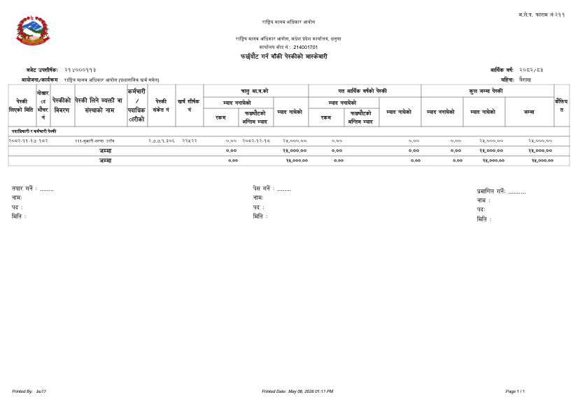
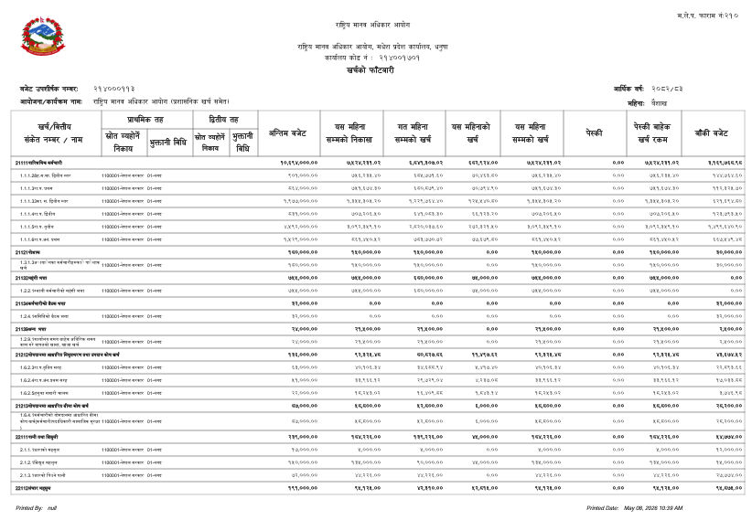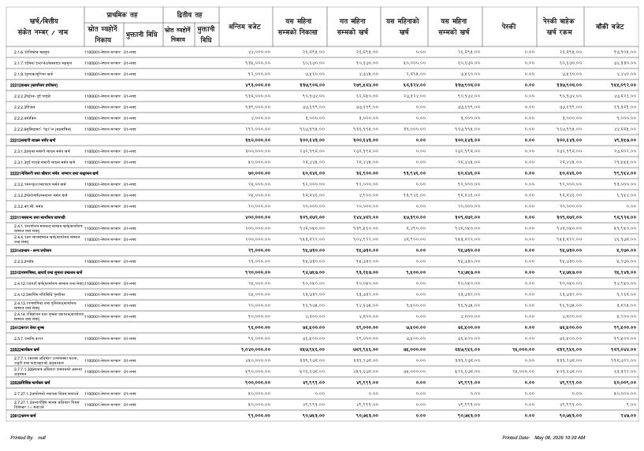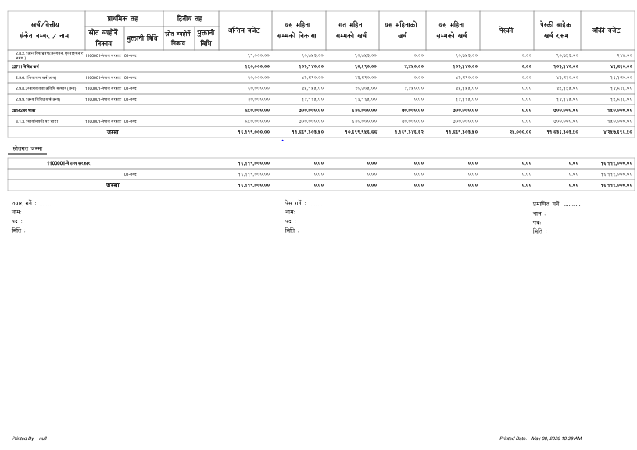

जेष्ठ

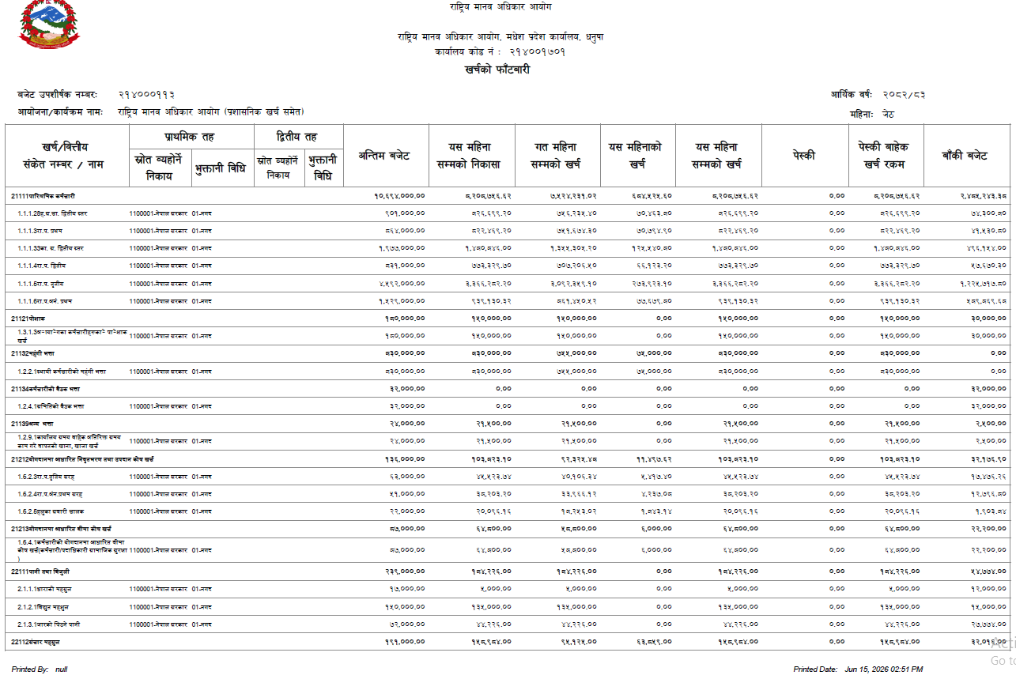

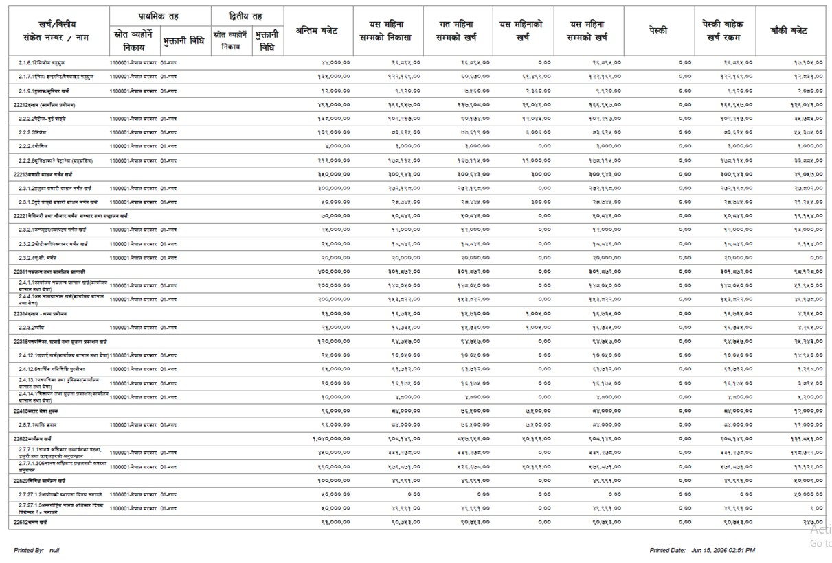

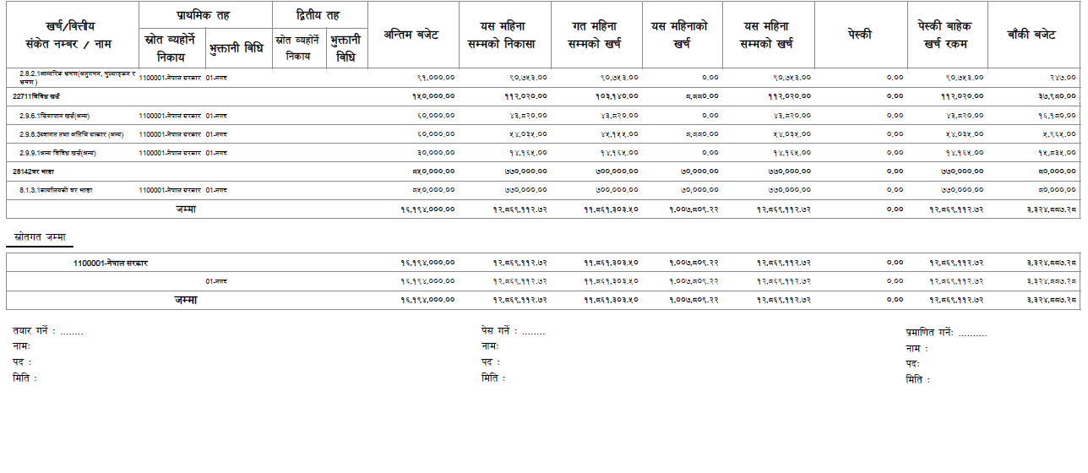
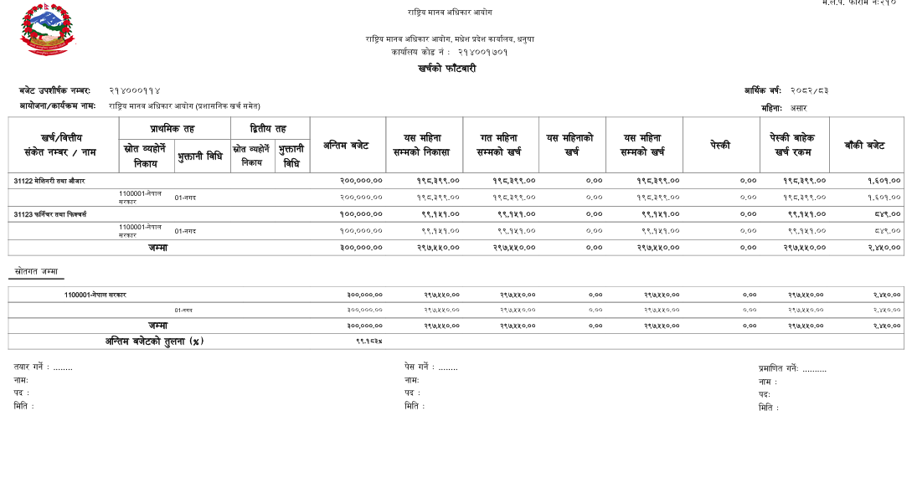
असार

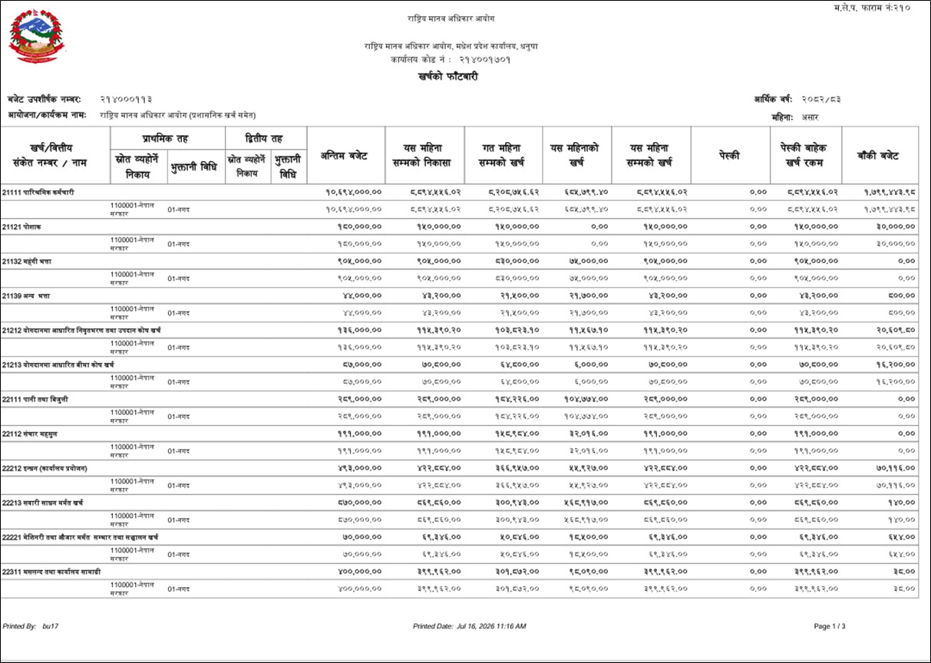
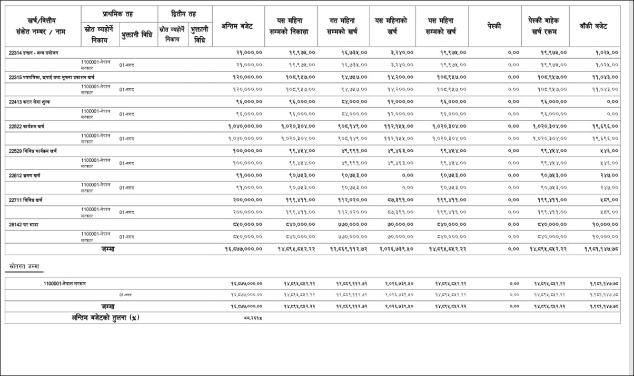

यस कार्यालयमा परेको सुचना मागको निवेदन र सुचना दिईएको विषय
- यस अवधिमा आयोगको यस कार्यालयमा सुचना मागको लागि ५ लिखित र २ मौखिक निवेदन परेको । सबै निबेदनहरुलाई सम्बोधन गरिएको |

आयोगको सम्पर्क बिवरण
- स्थान: जनपा १० देवीचौक, जनकपुरधाम धनुषा ।
- फोन: ०४१ ५९०३१३/१४/१५
- इमेल: nhrcjnk@nhrcnepal.org
- आयोगको वेभसाइट https://www.nhrcnepal.org/

यस कार्यालयको सुचना अन्यत्र प्रकाशित भएको वा हुने भए सो को विवरण
- आयोगको यस कार्यालयको गतिविधीहरु केन्द्रिय कार्यालय हरिहरभवन ललितपुरबाट समेत प्रकासन हुने गरेको छ ।

समाप्त

सरकारी कार्यालयका प्रतिनिधी, नागरिक समाज, मिडिय र अन्य यस्तै क्षेत्रबाट भएको सहभागिता सन्दर्भ उल्लेख गर्ने ।

